**Universiteti Mesdhetar**

**Fakulteti i Informatikes**

**Departamenti Informatike Ekonomike**

**Dega BSc. Ing Kompjuterike**

**Tiranë, më __/__/__**

***PROGRAMIM NE JAVA***

***DETYRE KURSI***

Tema: “*Llogaritja e kredisë (Computing Loan Payments)*”

Punoi : Pranoi:

**Prof.**

**Problem: Llogaritja e kredisë (Computing Loan Payments)**

Problemi është të shkruajmë një program që llogarit kredinë.Kredia mund të jetë, kredi për makinë, kredi studentore ose për shtëpi.Programi bën të mundur që ti të fusësh përqindjen e interesit, numrin e viteve, shumën e kredisë dhe të llogarit këstin mujor dhe totalin e pagesës. Formula për llogaritjen e këstit mujor është:

𝑠ℎ𝑢𝑚𝑎k𝑟e𝑑i𝑠w 𝑥 i𝑛𝑡e𝑟e𝑠i 𝑚𝑢jo𝑟

1 (1+i𝑛tere𝑠i 𝑚uj𝑜r)

1− 𝑛𝑟. i 𝑣i𝑡e𝑣e 𝑥 12

= pagesa mujore

Në formulë duhet llogaritur (1 + monthly Interes)nr. i viteve x 12

kjo behet nëpërmjet klasës math, psh pow (a,b)= ab

**Shembull: LlogaritKredine.java**

**public class** LlogaritKredine {

**public static void** main(String[] args) {

// Krijojme Objektin Skaner

Scanner input = **new**Scanner(System.in);

// Vendosni interesin vjetor

System.out.print(**"Vendosni interesin vjetor, psh, 8.5"**); **double** normaVjetoreInteresit = input.nextDouble();

// Vendosni interesin mujor

**double** normaMujoreinteresit = normaVjetoreInteresit /

**1200**;

**5"**);

**"**);

// Vendos nje numer per vitet

System.out.print(**"Vendos nje numer te plote per vite, psh int** numriViteve = input.nextInt();

// Shkruani shumen e kredise

System.out.print(**"Jepni shumen e kredise, psh.120000.95:**

**double** shumaKredise = input.nextDouble();

// Llogarit pagesen

**double** pagesaMujore = shumaKredise * normaMujoreinteresit

/ (**1**- **1** / Math.pow(**1** + normaMujoreinteresit, numriViteve

* **12**));

**double** pagesaTotale = pagesaMujore * numriViteve * **12**;

// Shfaq rezultatin

System.out.println(**"Pagesa mujore eshte "** + (**int**)( pagesaMujore * **100**) / **100.0**);

System.out.println(**"Pagesa totale eshte "** + (**int**)( pagesaTotale * **100**) / **100.0**);

}

}

**Menyra e II-te:**

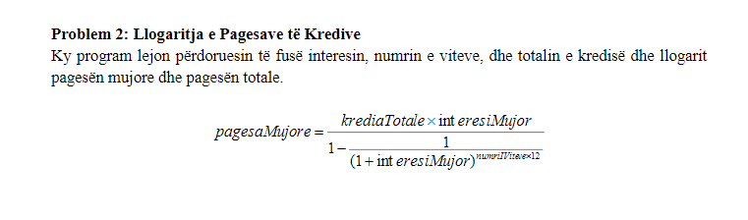

Zgjidhje :

class kredia

{

public static void main(String []args)

{

try(Scanner a = new Scanner(System.in))

{

double vlera_e_marre, norma_interesit, koha_kredis, kredia_pages;

System.out.print("**Shkruaj vleren qe do marresh:** ");

vlera_e_marre = a.nextFloat();

System.out.print("**Shkruani normen e interesit:** ");

norma_interesit = a.nextFloat();

System.out.print("**Shkruani sa muaj ne vite:** ");

koha_kredis = a.nextFloat();

norma_interesit=norma_interesit/(12*100);

koha_kredis=koha_kredis*12;

kredia_pages= (vlera_e_marre*norma_interesit*Math.pow(1+norma_interesit,koha_kredis))/

(Math.pow(1+norma_ineresit,koha_kredis)-1);

System.out.print("**Kredia mujore eshte** = "+ String.format("**%.02f**", kredia_pages)+"\n");

}

}

}

**Menyra III-te Zgjidhje me dritare dialoguese …**

String hua = JOptionPane.showInputDialog("Shkruaj vleren qe do marresh: ");

double numDouble = Double.parseDouble(hua);

String vitet = JOptionPane.showInputDialog("Shkruani kohen ne vite: ");

int vitetInt = Integer.parseInt(vitet);

String interesi = JOptionPane.showInputDialog("Shkruani normen e interesit: ");

double interesiDouble = Double.parseDouble(interesi);

System.out.println();

int n = 12 * vitetInt;

double c = interesiDouble / 12.0 / 100.0;

double PagesaMujore = numDouble * c * Math.pow(1 + c, n) /(Math.pow(1 + c, n) - 1);

JOptionPane.showMessageDialog(null,"Pagesa Mujore = lek " + String.format("%.02f", PagesaMujore) );

